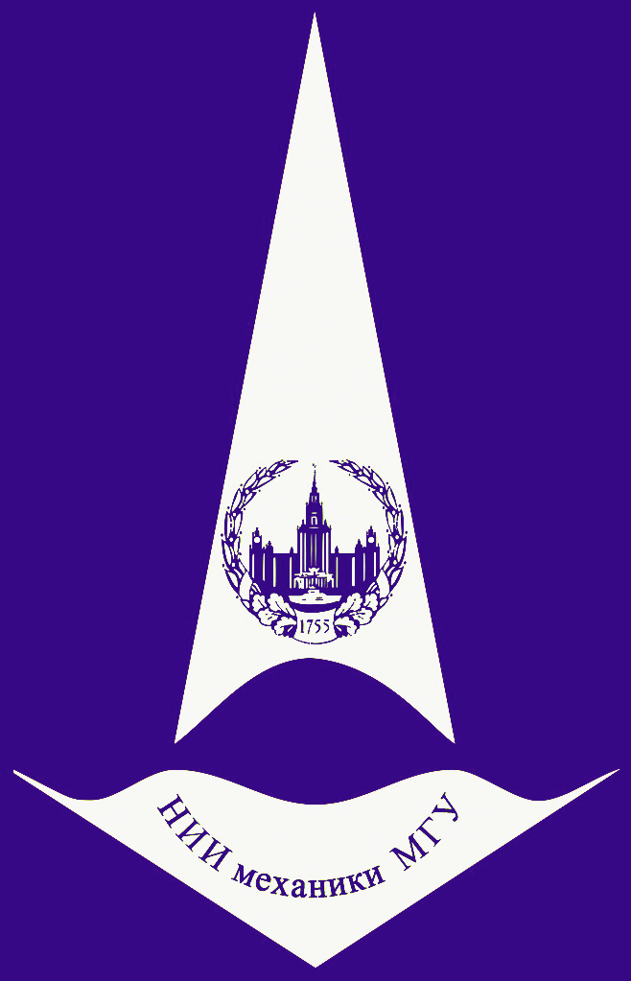
Видеосеминар по аэромеханике
25 сентября конференц-зал в 11:00
2018 корп. №8
ТЕПЛОВОЙ ВЗРЫВ
И ВОСПЛАМЕНЕНИЕ
ДИСПЕРСНОГО ТОПЛИВА
В НЕИЗОТЕРМИЧЕСКИХ ТУРБУЛЕНТНЫХ ПОТОКАХ
(online - трансляция из НИИМ МГУ)
Докладчик: | Деревич Игорь Владимирович (МГТУ им. Н.Э. Баумана)
DerevichIgor@bmstu.ru
Семинар проходит в режиме телемоста ЦАГИ-ИТПМ СО РАН-СПбПУ-НИИМ МГУ

